Министерство образования и науки Республики Башкортостан
Государственное автономное профессиональное образовательное учреждение
Уфимский колледж статистики, информатики и вычислительной техники

Отчет по практической работе № 8

Преподаватель
___________________
«____»__________________2024 г.
Студент гр. 22ИС-1
_____________________
«____»__________________2024 г.

2024
Задание:
1. Выполнить учебное задание.
2. Выполните задание в соответствии с индивидуальным вариантом. В
каждом варианте необходимо реализовать вычисление выражения. Окно
приложения необходимо разрабатывать с использованием технологии WPF.

Учебная практика:
- Создать необходимые элементы в xaml

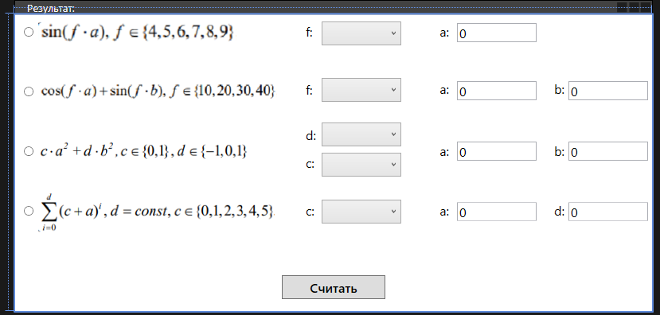
Рис. 1. Окно xaml

- Создаём обработчик события нажатия на кнопку «Считать», который проверяет заполненность всех textbox и combobox и выполняет расчёт, в противном случае появляется messagebox.
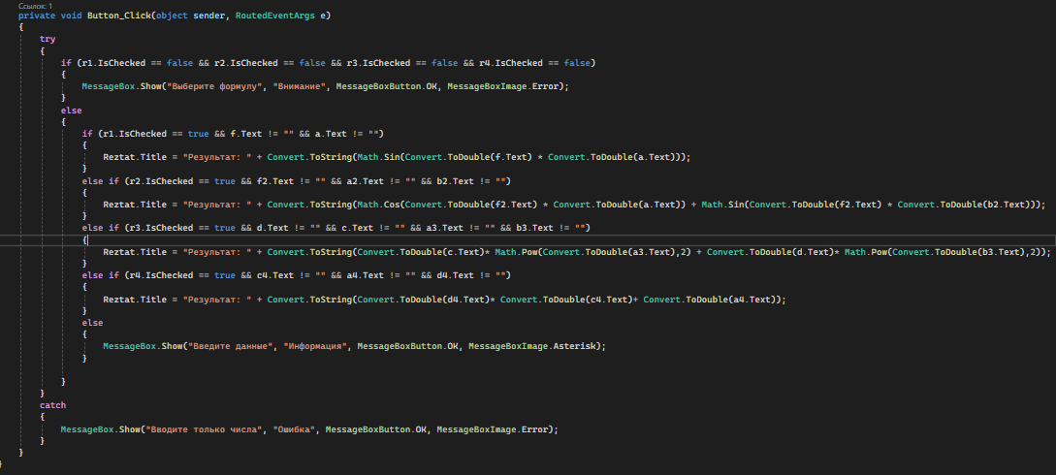
Рис. 2. Код обработчика события нажатия на кнопку «Считать».

- Запускаем программу.

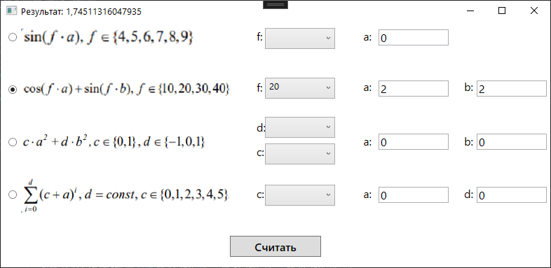
Рис. 3. Запуск программы.

Индивидуальное задание (Хемраев):
- Создать необходимые элементы в xaml
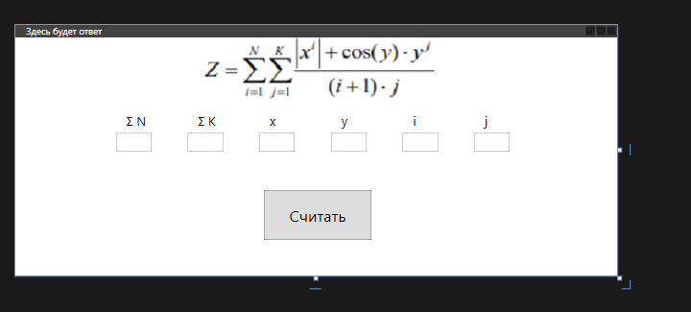
Рис.1. Окно xaml
- Создаём обработчик события нажатия на кнопку «Считать», который проверяет заполненность всех textbox и выполняет расчёт, в противном случае появляется messagebox.
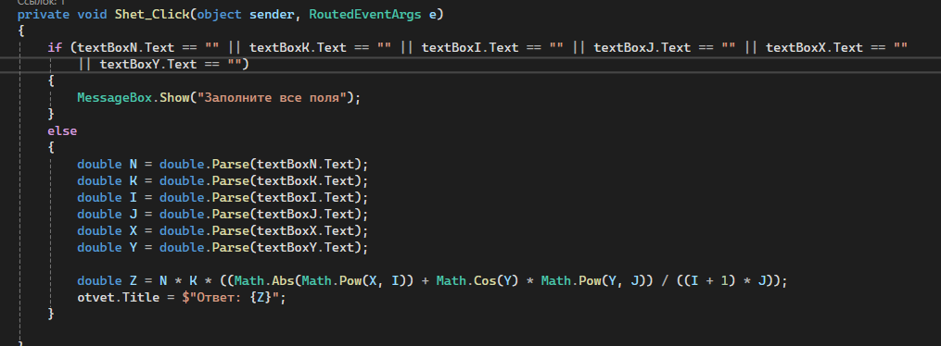
Рис. 2. Фрагмент кода

- Запускаем программу.
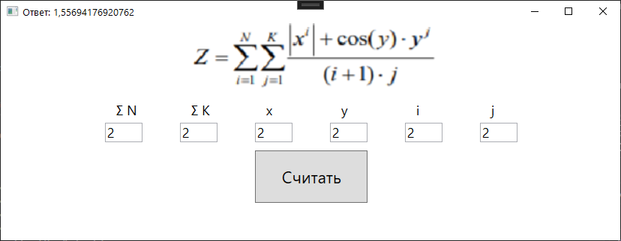
Рис. 3. Запуск окна
Индивидуальное задание (Сафаров):

- Создать необходимые элементы в xaml
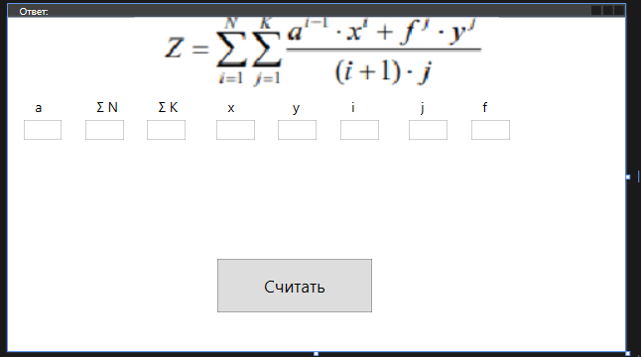
Рис. 1. Окно xaml

- Создаём обработчик события нажатия на кнопку «Считать», который проверяет заполненность всех textbox и выполняет расчёт, в противном случае появляется messagebox.
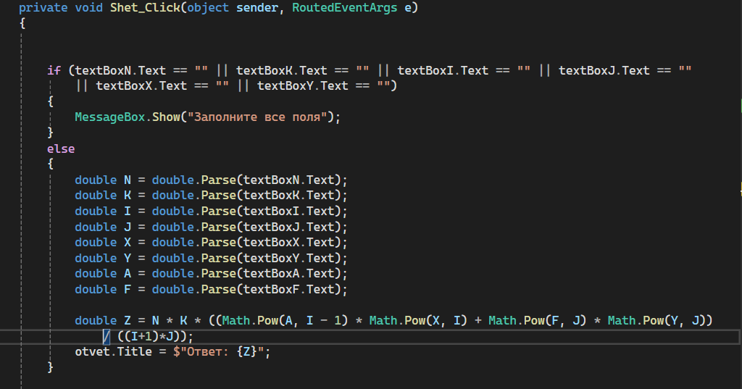
Рис. 2. Код обработчика события нажатия на кнопку «Считать».

- Запускаем программу.
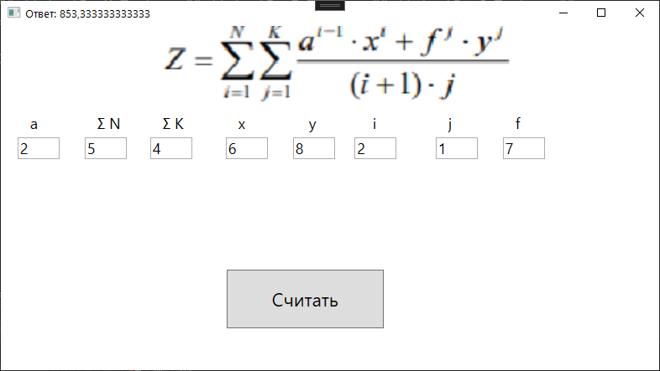
Рис. 3. Запуск программы.

Вывод: Выполнили практическое задание и задание в соответствии с индивидуальным вариантом. Реализовали вычисление выражений.

